Ядро, его строение и функции
1) Строение и функции ядра:
Структура клетки | Строение | Функции
Ядро | - Ядерная оболочка состоит из двух мембран, пронизанных ядерными порами:  Наружная мембрана может переходить в стенки каналов эндоплазматической сети, на ней располагаются рибосомы.  Внутренняя мембрана гладкая  - Ядерные поры, через которые идут обменные процессы между ядром и цитоплазмой  - Ядерный сок - содержит белки, углеводы, нуклеотиды, АТФ и различные виды РНК, участки ДНК, минеральные соли и воду; осуществляет взаимосвязь ядерных структур и обмен с цитоплазмой клетки  - Хроматин - это комплекс ДНК и гистоновых белков в виде тонких нитей, глыбок, гранул (нуклеопротеид). В состав хроматина входят также РНК  В процессе митоза, спирализуясь, хроматин образует хорошо видимые компактные структуры - хромосомы.  - Ядрышки (1-2мкм) округлые структуры (одно или несколько), не окружены мембраной и содержат белки (80%), РНК (10-15%), ДНК (2-12%). Это непостоянные образования, они исчезают в начале деления клетки и восстанавливаются после его окончания в участках вторичных перетяжек хромосом (ядрышковых организаторах). В ядрышках происходит синтез рРНК и объединение с молекулами белка, т.е. формирование субъединиц рибосом. | 1) хранение и передача генетической информации  2) регуляция процессов жизнедеятельности клетки.

2)Хромосома (в период метафазы) состоит из двух хроматид, соединенных друг с другом в области первичной перетяжки (центромеры). В области первичной перетяжки располагается кинетохор, к которому прикрепляются нити веретена деления.
Хроматида – это молекула ДНК, соединённая с белком. Центромера делит хромосому на 2 плеча.
В зависимости от расположения центромеры выделяют виды хромосом:
1)одноплечие (палочковидные) - хромососмы с одним длинным, а другим очень коротким плечом;
2) неравноплечие - хромосомы, плечи которых имеют разную длину;
3) равноплечие- хромосомы с равными или почти равными плечами
Концевые участки хромосом называются теломерами (они препятствуют соединению концевых участков хромосом). Некоторые хромосомы могут иметь вторичные перетяжки, отделяющие от хромосомы спутник.
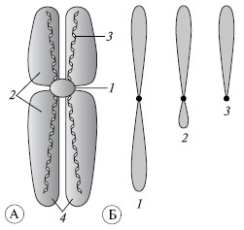
А- строение хромосомы:
1 -центромера
2- плечи хромосомы
3-молекулы ДНК
4- сестринские хроматиды

Б- виды хромосом:
1- равноплечая
2- неравноплечая
3- палочковидная

Гаплоидный набор хромосом (n)-набор хромосом, содержащийся в половых клетках(гаметах).
Диплоидный (двойной) набор хромосом (2n)- характерен, как правило, для соматических клеток.
Гомологичные хромосомы- парные хромосомы одинаковые по строению и сходные по содержанию генетической информации, но имеющие разное происхождение (одна- материнская, другая - отцовская)
Полиплоидные клетки- клетки, в которых набор хромосом увеличен в 3 и более раз, кратно гаплоидному набору
3)Кариотип - совокупность хромосом соматической клетки (диплоидный набор), характеризующая организм данного вида (учитывается количество хромосом, их размеры, форма, особенности строения)

Идиограмма - это систематизированный кариотип, в котором хромосомы располагаются по мере убывания их величины

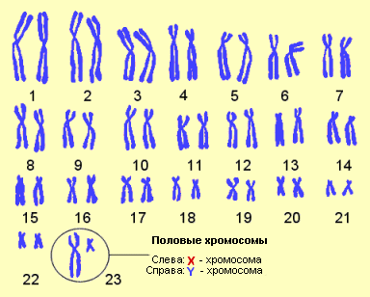

Домашнее задание: параграф 18 (вопросы 6,7,8); повторить параграфы 12-17(самостоятельная работа)

